**Manual do Sistema**

**SYSTRAINING**

SUMÁRIO

1 Introdução 05

1.1 Conhecendo o SYSTRAINING 05

1.2 Recursos do SYSTRAINING 05

2 sISTEMA aDIMINISTRATIVO 06

2.1 Menu principal 06

2.2 Menu do aluno 08

2.2.1 Aluno 08

2.2.1.1 Novo aluno 09

2.2.1.2 Atualizar aluno 10

2.2.2 Objetivo 11

2.2.2.1 Novo objetivo 12

2.2.2.2 Atualizar objetivo 12

2.2.3 Relatório de alunos 13

2.3 **Menu do usuário** 14

2.3.1 Usuário 15

2.3.1.1 Novo usuário 16

2.3.1.2 Atualizar usuário 16

2.3.2 Tipo de usuário 17

2.3.2.1 Novo tipo de usuário 18

2.3.2.2 Atualizar tipo de usuário 19

2.4 **Menu do exercício** 19

2.4.1 Exercício 20

2.4.1.1 Novo exercício 21

2.4.1.2 Atualizar exercício 21

2.4.2 Tipo de exercício 22

2.4.2.1 Novo tipo de exercício 23

2.4.2.2 Atualizar tipo de exercício 24

2.5 **Menu do equipamento** 24

2.5.1 Equipamento 25

2.5.1.1 Novo equipamento 26

2.5.1.2 Atualizar equipamento 26

2.5.2 Relatório de equipamento 27

2.6 **Menu da medida corporal** 28

2.6.1 Medida corporal 28

2.6.1.1 Nova medida corporal 29

2.6.1.2 Atualizar medida corporal 30

2.6.2 Tipo de medida corporal 31

2.6.2.1 Novo tipo de medida corporal 32

2.6.2.2 Atualizar tipo de medida corporal 33

2.6.3 Relatório de avaliações física 34

2.7 **Menu do treinamento físico** 35

2.7.1 Treinamento físico 35

2.7.1.1 Novo treinamento físico 36

2.7.1.2 Atualizar treinamento físico 38

2.7.2 Tipo de treinamento físico 39

2.7.2.1 Novo tipo de treinamento físico 40

2.7.2.2 Atualizar tipo de treinamento físico 40

2.8 **Menu de notícias** 41

2.8.1 Notícia 41

2.8.1.1 Nova notícia 42

2.8.1.2 Atualizar notícia 42

3 sISTEMA cliente 15

3.1 Tela principal 15

3.2 Menu do aluno 16

3.2.1 Meu treino 33

3.2.2 Minhas medidas 33

3.3 Menu de notícias 16

3.3.1 Notícias 33

1 INTRODUÇÃO

SYSTRAINING

Gerenciador de treinamentos físicos

* 1. **Conhecendo o SYSTRAINING**

O SYSTRAINING é um sistema que faz o gerenciamento dos treinamentos físicos e resultados de alunos em academias, permitindo controle total para os administradores do sistema.

O SYSTRAINING é englobado por duas aplicações, a primeira é um painel de controle administrativo, para gerenciar os alunos, treinamentos físicos, medidas corporais e entre outros recursos que vão estar nesse documento. O segundo é um aplicativo para os alunos da academia, podendo acessar as suas informações e os serviços da academia. O aplicativo só pode ser utilizando quando estiver conectado em alguma rede de internet.

* 1. **Recursos do SYSTRAINING**
* Gerenciamento de alunos
* Gerenciamento de exercícios
* Gerenciamento de equipamentos
* Gerenciamento de usuários do sistema
* Gerenciamento de resultados (medida corporal) dos alunos
* Gerenciamento de divulgação de serviços (notícias)
* Gerenciamento de treinamentos físicos

1. sISTEMA aDIMINISTRATIVO

O SYSTRAINING possui um painel administrativo, que lhe permite gerenciar todos os recursos disponíveis no sistema. As informações gerenciadas são automaticamente atualizadas para o aplicativo.

* 1. Menu principal

Para acessar o menu principal do sistema antes é preciso realizar a autenticação do usuário, cada usuário no sistema possui seu tipo de permissão para navegar entre os sub menus.

Na Figura 1 é possível visualizar a interface de login do usuário, com os campos de usuário e senha para entrar no sistema.

Figura 1: Interface de login

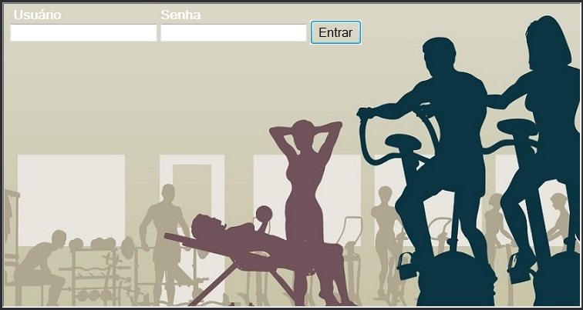

Depois de ter realizado autenticação, o usuário e redirecionado para o menu principal do sistema, no menu principal é aonde estão todos os recursos disponíveis para o usuário. Para acessar um sub menu dentro do menu principal basta clicar em cima do sub menu desejado.

Na Figura 2 é possível visualizar a interface do meu principal do sistema, aonde estão todos os sub menus (Aluno, Usuário, Exercício, Equipamento, medida corporal, Treinamento físico e notícia).

Figura 2- Interface do menu principal

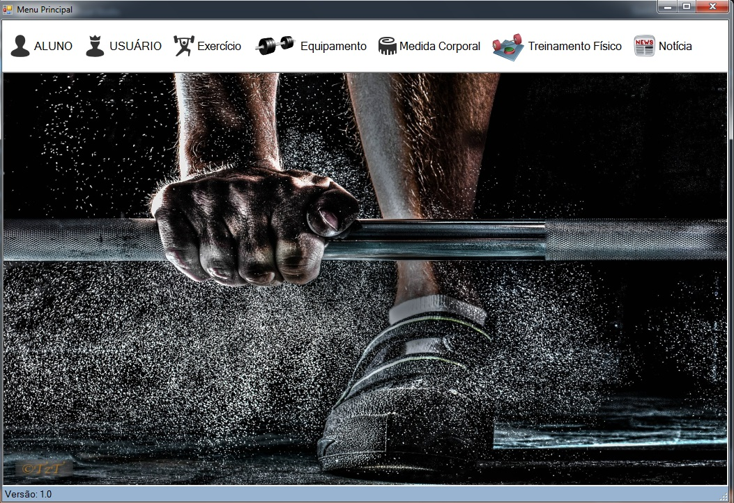

* 1. Menu do aluno

O menu do aluno é possível realizar novos cadastros de alunos e atualizar os alunos já cadastrados. Também é possível cadastrar novos objetivos e atualizar os já cadastrados. Esses objetivos que podem ser gerenciados pelos os usuários do sistema, são os objetivos do aluno no centro de treinamento físico. Ainda neste menu possui uma área de relatório de alunos.

Para acessar o menu do aluno basta clicar em cima do nome “ALUNO”, aparecerá duas opções pesquisar e relatório. Opção de pesquisar irá mostrar dois itens, o primeiro de Aluno e o outro de Objetivo.

2.2.1 Aluno

Ao clicar no item “Aluno” irá abrir uma interface de selecionar, tendo a função de possibilitar ao usuário do sistema pesquisar as informações necessárias e optar por cadastrar novos dados ou atualizar as informações já cadastradas.

O botão “Inserir” direciona o usuário para interface de cadastro, podendo cadastrar novas informações. Já o botão de “Alterar” seleciona na interface a informação desejada e direciona os dados para interface de alteração, ambos podendo facilmente salvar ou cancelar as operações. Lembrando que todas as interfaces existem teclas de atalho para facilitar a utilização do sistema.

Na Figura 3 é possível observar a interface de selecionar do aluno, para pesquisar digite o código ou nome do aluno desejado no campo “Código/Nome” e clicar em pesquisar.

Figura 3 – Interface de selecionar Aluno

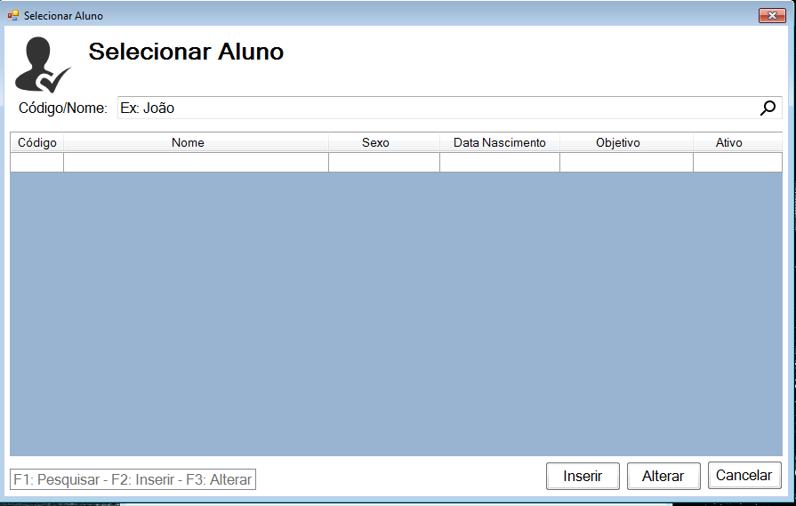

* + - 1. Novo aluno

Para cadastrar um novo aluno basta clicar em “Inserir” na interface de selecionar, clicando irá ser redirecionado para interface de cadastrar aluno.

Para finalizar o cadastro todos os campos obrigatórios têm que ser preenchidos, depois clicar no botão “salvar”.

Na Figura 4 é possível visualizar a interface de cadastrar aluno do sistema, com todos os campos necessários para realização de um cadastro.

Figura 4 – Interface de cadastrar Aluno

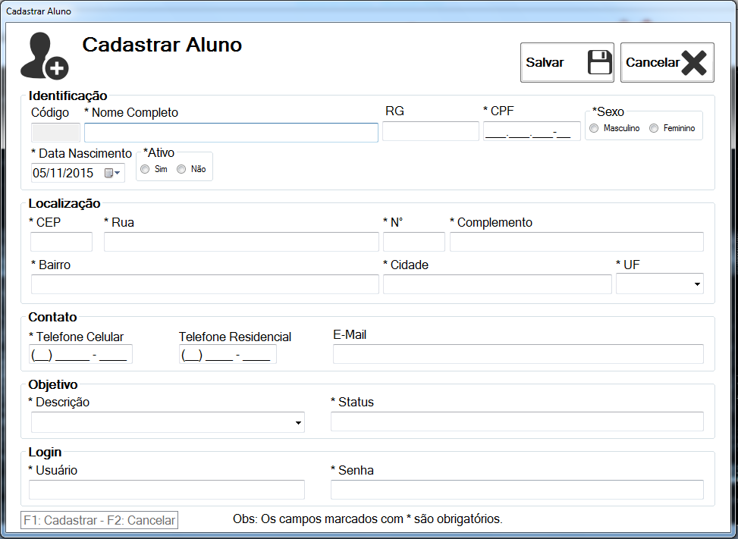

2.2.1.2 Atualizar aluno

Para alterar aluno basta escolher o aluno desejado na interface de selecionar aluno e clicar em “Alterar”, clicando irá ser redirecionado para interface de Alteração, com o objetivo de possibilitar ao usuário do sistema realizar atualizações nas informações armazenadas.

Para finalizar a alteração todos os campos obrigatórios têm que ser preenchidos, depois clicar no botão “salvar”.

Na Figura 5 é possível visualizar a interface de alterar aluno do sistema, carregando os campos com os dados atuais do aluno informado e possibilitando ao usuário realizar atualizações nas informações.

Figura 5 – Interface de alterar Aluno

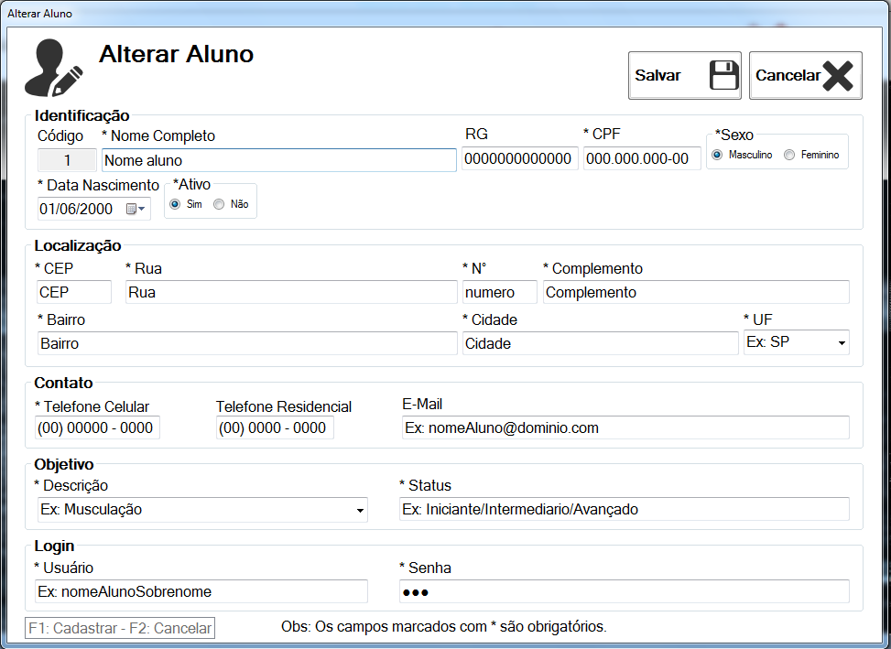

2.2.2 Objetivo

Ao clicar no item “Objetivo” irá abrir uma interface de selecionar, tendo a função de possibilitar ao usuário do sistema pesquisar as informações necessárias e optar por cadastrar novos dados ou atualizar as informações já cadastradas.

O botão “Inserir” direciona o usuário para interface de cadastro, podendo cadastrar novas informações. Já o botão de “Alterar” seleciona na interface a informação desejada e direciona os dados para interface de alteração, ambos podendo facilmente salvar ou cancelar as operações. Lembrando que todas as interfaces existem teclas de atalho para facilitar a utilização do sistema.

Na Figura 6 é possível observar a interface de selecionar do objetivo, para pesquisar digite o código ou descrição do objetivo desejado no campo “Código/Descrição” e clica em pesquisar.

Figura 6 – Interface de selecionar objetivo

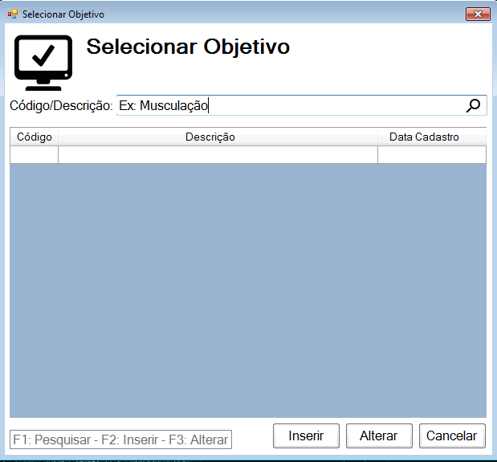

2.2.2.1 Novo objetivo

Para cadastrar um novo objetivo basta clicar em “Inserir” na interface de selecionar, clicando irá ser redirecionado para interface de cadastrar objetivo.

Para finalizar o cadastro todos os campos obrigatórios têm que ser preenchidos, depois clicar no botão “salvar”.

Na Figura 7 é possível visualizar a interface de cadastrar objetivo do sistema, com todos os campos necessários para realização de um cadastro.

Figura 7 – Interface de cadastrar objetivo

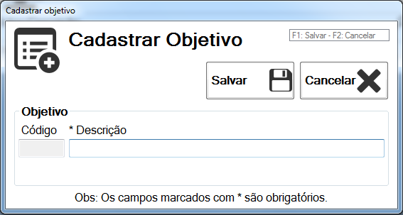

2.2.2.2 Atualizar objetivo

Para alterar objetivo basta escolher o objetivo desejado na interface de selecionar objetivo e clicar em “Alterar”, clicando irá ser redirecionado para interface de Alteração, podendo realizar atualizações nas informações armazenadas.

Para finalizar a alteração todos os campos obrigatórios têm que ser preenchidos, depois clicar no botão “salvar”.

Na Figura 8 é possível visualizar a interface de alterar objetivo do sistema, carregando o campo descrição com os dados atuais do objetivo informado e possibilitando ao usuário realizar atualizações nas informações.

Figura 8 – Interface de alterar objetivo

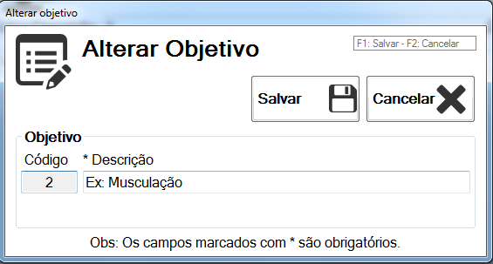

2.2.3 Relatório de cadastro de alunos

Ao clicar na opção “Relatório” do menu do aluno irá ser redirecionado para o relatório de alunos, que lista todos os alunos cadastrados no sistema. Possibilitando a impressão do relatório ou exportar para arquivos como Excel, PDF e Word.

Para filtrar os alunos é necessário que digite o código ou nome do aluno desejado no campo “Código/Nome”, mas senão digitar nada e clicar em “pesquisar” carregara todos os alunos cadastrados no sistema.

Na Figura 9 é possui visualizar a interface de relatório de cadastro de alunos do sistema.

Figura 9 – Relatório de cadastro de alunos

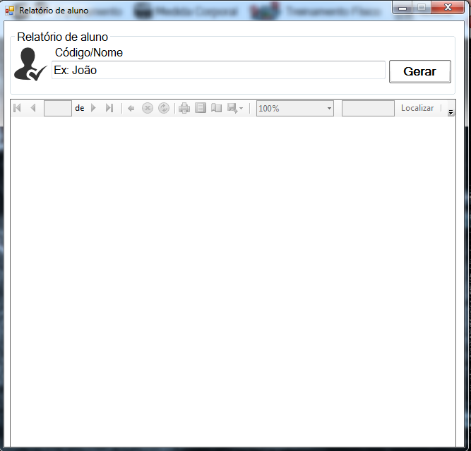

2.3 **Menu do usuário**

Os usuários servem para administrar os recursos do sistema, cada usuário possui seu tipo de usuário, com permissões de acesso aos menus.

O menu do usuário é possível realizar novos cadastros de usuários e atualizar os usuários já cadastrados. Também é possível definir novos tipos de usuários e atualizar os já cadastrados. Os tipos de usuários servem para dar permissões de acesso aos usuários que utilizam o sistema.

Para acessar o menu do usuário basta clicar em cima do nome “USUÁRIO”, aparecerá a opção de pesquisar. A opção de pesquisar irá mostrar dois itens, o primeiro de usuário e o outro de tipo de usuário.

.

2.3.1 Usuário

Ao clicar no item “Usuário” irá abrir uma interface de selecionar, tendo a função de possibilitar ao usuário do sistema pesquisar as informações necessárias e optar por cadastrar novos dados ou atualizar as informações já cadastradas.

O botão “Inserir” direciona o usuário para interface de cadastro, podendo cadastrar novas informações. Já o botão de “Alterar” seleciona na interface a informação desejada e direciona os dados para interface de alteração, ambos podendo facilmente salvar ou cancelar as operações. Lembrando que todas as interfaces existem teclas de atalho para facilitar a utilização do sistema.

Na Figura 10 é possível observar a interface de selecionar do usuário, para pesquisar digite o código ou nome do usuário desejado no campo “Código/Nome” e clicar em pesquisar.

Figura 10 – Interface de selecionar usuário

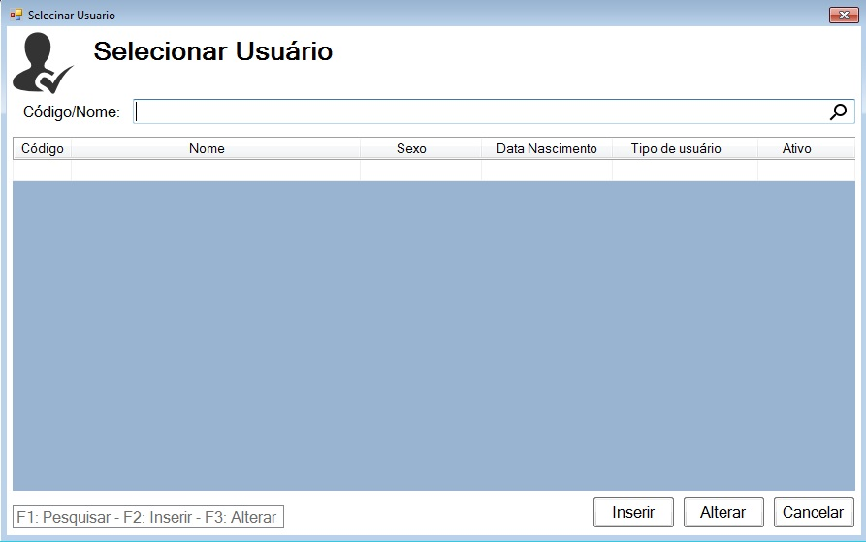

2.3.1.1 Novo usuário

Para cadastrar um novo usuário basta clicar em “Inserir” na interface de selecionar, clicando irá ser redirecionado para interface de cadastrar usuário.

Para finalizar o cadastro todos os campos obrigatórios têm que ser preenchidos, depois clicar no botão “salvar”.

Na Figura 11 é possível visualizar a interface de cadastrar usuário do sistema, com todos os campos necessários para realização de um cadastro.

Figura 11 – Interface de cadastrar usuário

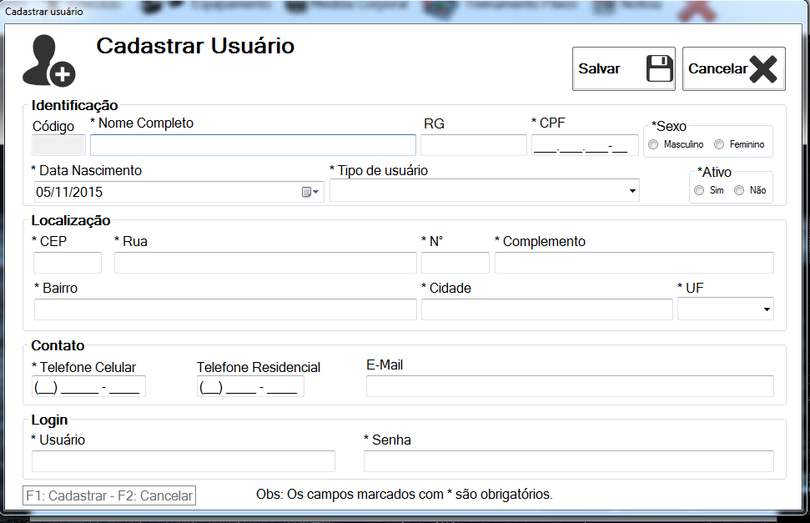

2.3.1.2 Atualizar usuário

Para alterar usuário basta escolher o usuário desejado na interface de selecionar usuário e clicar em “Alterar”, clicando irá ser redirecionado para interface de Alteração, com o objetivo de possibilitar ao usuário do sistema realizar atualizações nas informações armazenadas.

Para finalizar a alteração todos os campos obrigatórios têm que estar preenchidos, depois clicar no botão “salvar”.

Na Figura 12 é possível visualizar a interface de alterar usuário do sistema, carregando os campos com os dados atuais de usuário informado e possibilitando ao usuário realizar atualizações nas informações.

Figura 12 – Interface de alterar usuário

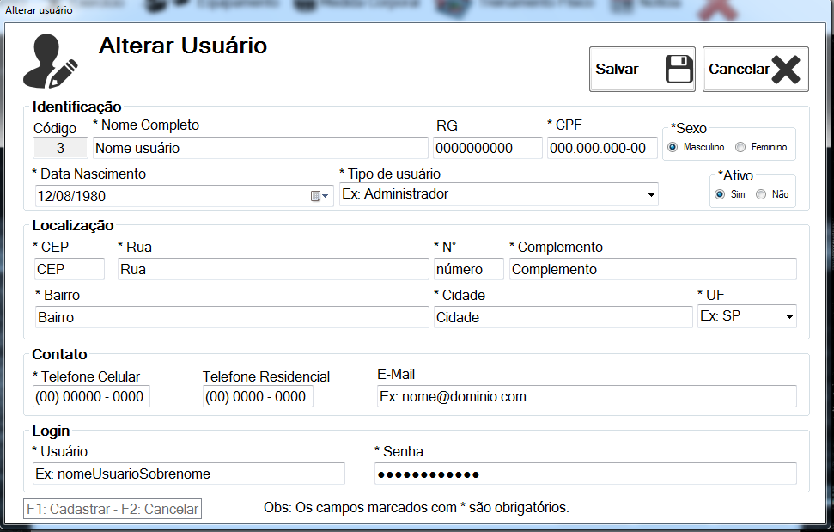

2.3.2 Tipo de usuário

Ao clicar no item “Tipo de usuário” irá abrir uma interface de selecionar, tendo a função de possibilitar ao usuário do sistema pesquisar as informações necessárias e optar por cadastrar novos dados ou atualizar as informações já cadastradas.

O botão “Inserir” direciona o usuário para interface de cadastro, podendo cadastrar novas informações. Já o botão de “Alterar” seleciona na interface a informação desejada e direciona os dados para interface de alteração, ambos podendo facilmente salvar ou cancelar as operações. Lembrando que todas as interfaces existem teclas de atalho para facilitar a utilização do sistema.

Na Figura 13 é possível observar a interface de selecionar o tipo de usuário, para pesquisar digite o código ou descrição do tipo de usuário desejado no campo “Código/Descrição” e clica em pesquisar.

Figura 13 – Interface de selecionar tipo de usuário

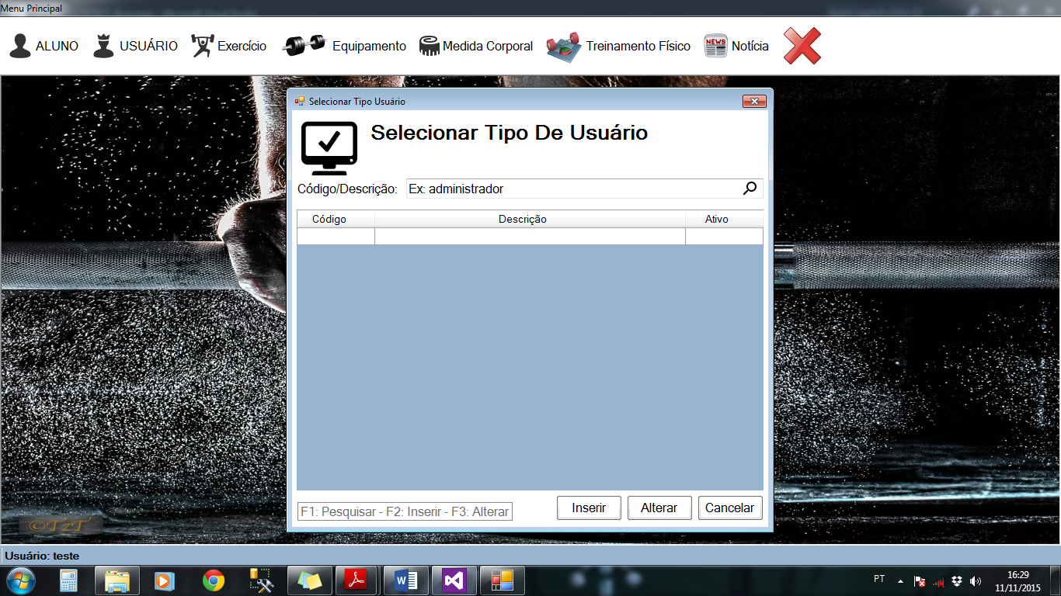

2.3.2.1 Novo tipo de usuário

Para cadastrar um novo tipo de usuário basta clicar em “Inserir” na interface de selecionar, clicando irá ser redirecionado para interface de cadastrar tipo de usuário.

Para finalizar o cadastro todos os campos obrigatórios têm que ser preenchidos, depois clicar no botão “salvar”.

Na Figura 14 é possível visualizar a interface de cadastrar tipo de usuário do sistema, com todos os campos necessários para realização de um cadastro.

Figura 14 – Interface de cadastrar tipo de usuário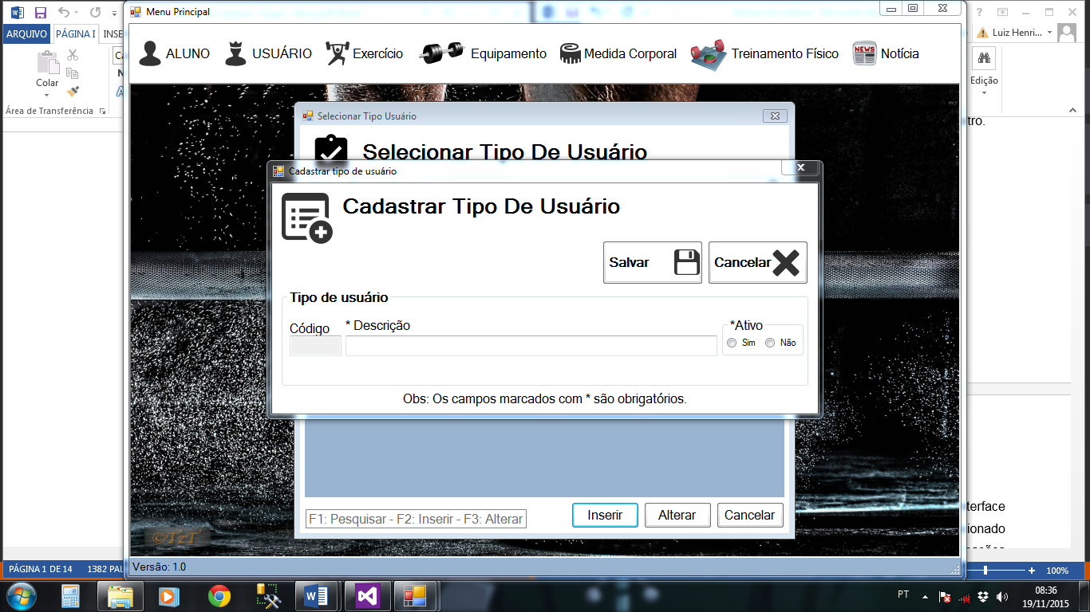

2.3.2.2 Atualizar tipo de usuário

Para alterar o tipo de usuário basta escolher o tipo desejado na interface de selecionar tipo de usuário e clicar em “Alterar”, clicando irá ser redirecionado para interface de Alteração, podendo realizar atualizações nas informações armazenadas.

Para finalizar a alteração todos os campos obrigatórios têm que ser preenchidos, depois clicar no botão “salvar”.

Na Figura 15 é possível visualizar a interface de alterar tipo de usuário do sistema, carregando o campo descrição com os dados atuais do tipo de usuário informado e possibilitando ao usuário realizar atualizações nas informações.

Figura 15 – Interface de alterar tipo de usuário

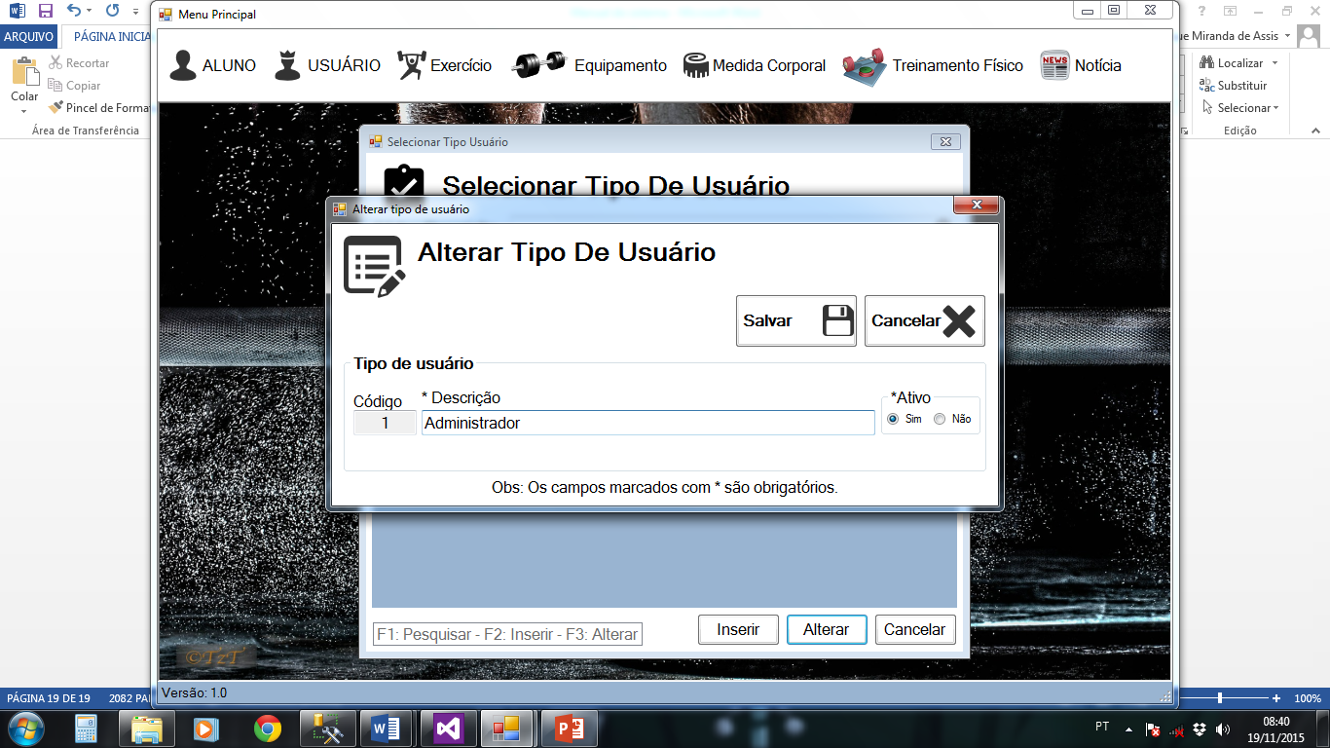

2.4 **Menu do exercício**

O menu do exercício é possível realizar novos cadastros de exercícios e atualizar os exercícios já cadastrados. Também é possível cadastrar novos tipos de exercícios e atualizar os já cadastrados. Esses tipos de exercícios que podem ser gerenciados pelos os usuários do sistema, são por exemplo o peito, perna, ombro, braço e etc. Para acessar o menu do exercício basta clicar em cima do nome “Exercício”, aparecera a opção de pesquisar. Opção de pesquisar irá mostrar dois itens, o primeiro de Exercício e o outro do Tipo de exercício.

2.4.1 Exercício

Ao clicar no item “Exercício” irá abrir uma interface de selecionar, tendo a função de possibilitar ao usuário do sistema pesquisar as informações necessárias e optar por cadastrar novos dados ou atualizar as informações já cadastradas.

O botão “Inserir” direciona o usuário para interface de cadastro, podendo cadastrar novas informações. Já o botão de “Alterar” seleciona na interface a informação desejada e direciona os dados para interface de alteração, ambos podendo facilmente salvar ou cancelar as operações. Lembrando que todas as interfaces existem teclas de atalho para facilitar a utilização do sistema.

Na Figura 16 é possível observar a interface de selecionar do exercício, para pesquisar digite o código ou nome do exercício desejado no campo “Código/Nome” e clica em pesquisar.

Figura 16 – Interface de selecionar exercício

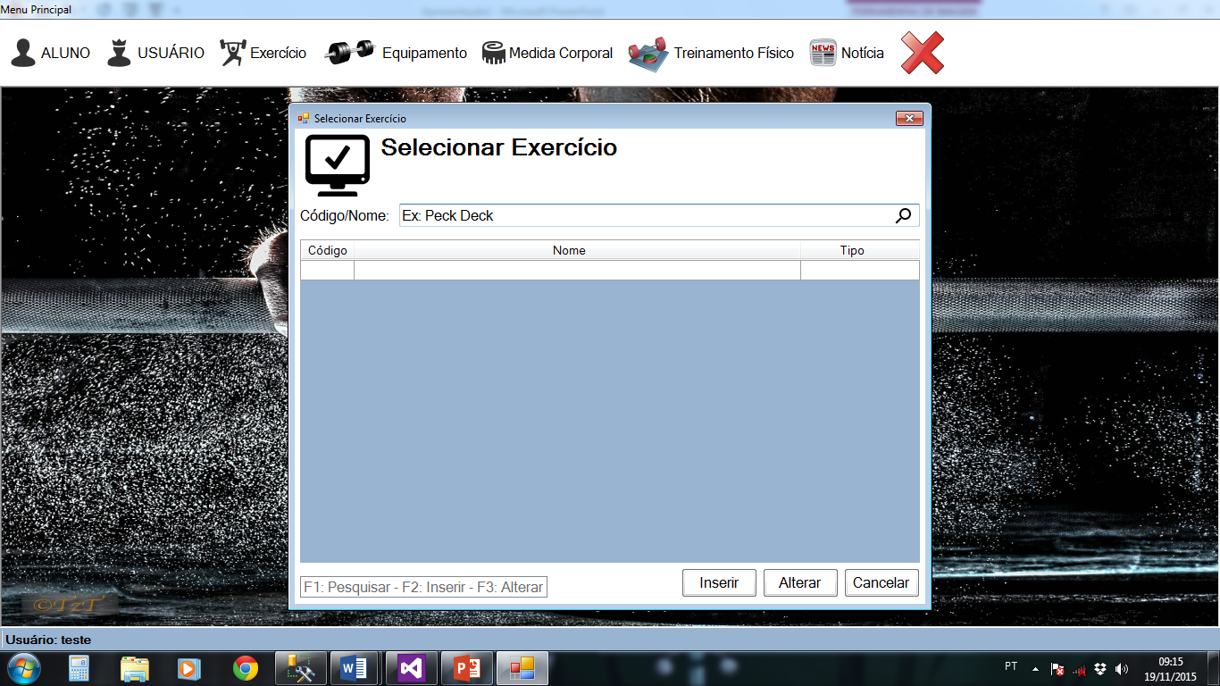

2.4.1.1 Novo exercício

Para cadastrar um novo exercício basta clicar em “Inserir” na interface de selecionar, clicando irá ser redirecionado para interface de cadastrar exercício.

Para finalizar o cadastro todos os campos obrigatórios têm que ser preenchidos, depois clicar no botão “salvar”.

Na Figura 17 é possível visualizar a interface de cadastrar exercício do sistema, com todos os campos necessários para realização de um cadastro.

Figura 17 – Interface de cadastrar exercício

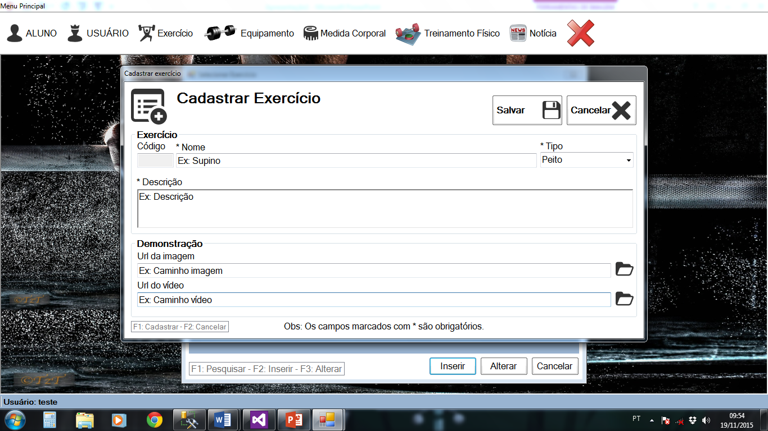

2.4.1.2 Atualizar exercício

Para alterar os exercícios basta escolher o exercício desejado na interface de selecionar exercício e clicar em “Alterar”, clicando irá ser redirecionado para interface de Alteração, com o objetivo de possibilitar ao usuário do sistema realizar atualizações nas informações armazenadas.

Para finalizar a alteração todos os campos obrigatórios têm que ser preenchidos, depois clicar no botão “salvar”.

Na Figura 18 é possível visualizar a interface de alterar exercício do sistema, carregando os campos com os dados atuais do exercício informado e possibilitando ao usuário realizar atualizações nas informações.

Figura 18 – Interface de cadastrar exercício

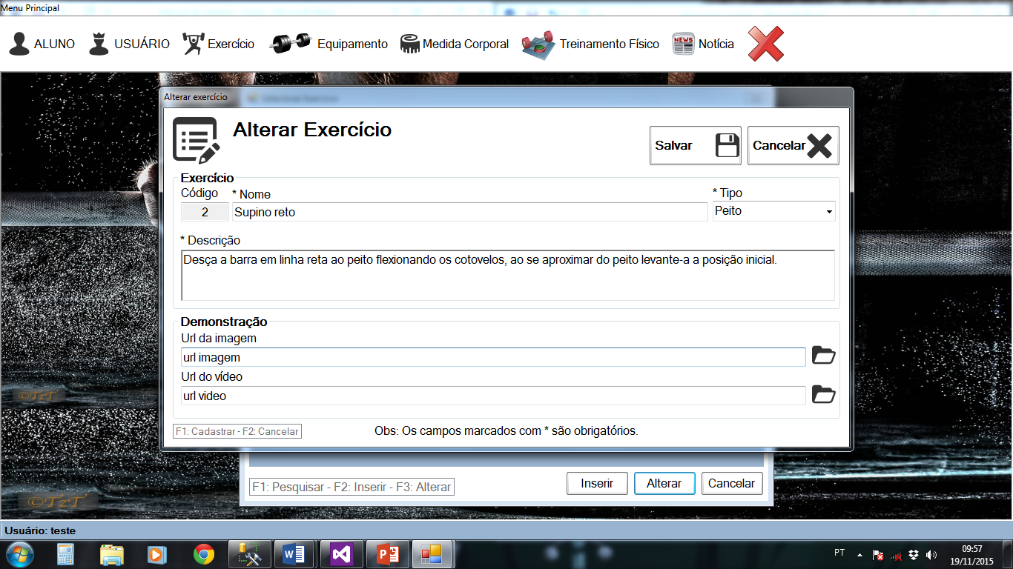

2.4.2 Tipo de exercício

Ao clicar no item “Tipo de exercício” irá abrir uma interface de selecionar, tendo a função de possibilitar ao usuário do sistema pesquisar as informações necessárias e optar por cadastrar novos dados ou atualizar as informações já cadastradas.

O botão “Inserir” direciona o usuário para interface de cadastro, podendo cadastrar novas informações. Já o botão de “Alterar” seleciona na interface a informação desejada e direciona os dados para interface de alteração, ambos podendo facilmente salvar ou cancelar as operações. Lembrando que todas as interfaces existem teclas de atalho para facilitar a utilização do sistema.

Na Figura 19 é possível observar a interface de selecionar o tipo de exercício, para pesquisar digite o código ou descrição do tipo de exercício desejado no campo “Código/Descrição” e clica em pesquisar.

Figura 19 – Interface de selecionar tipo de exercício

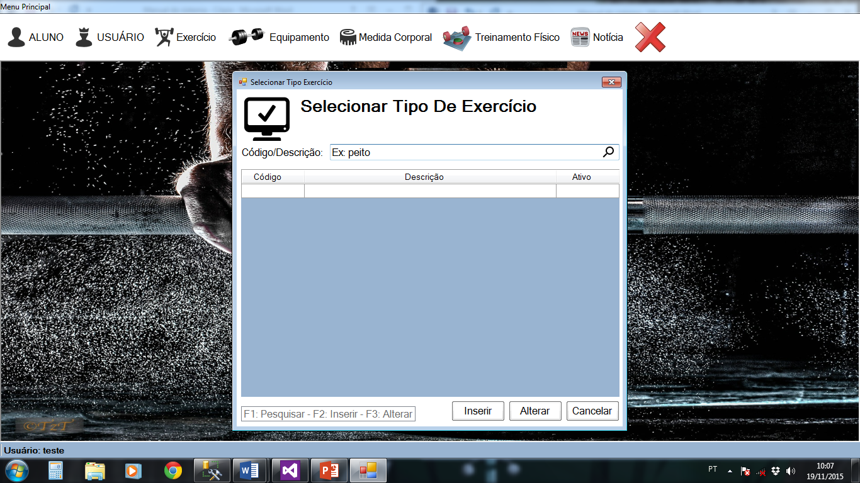

2.4.2.1 Novo tipo de exercício

Para cadastrar um novo tipo de exercício basta clicar em “Inserir” na interface de selecionar, clicando irá ser redirecionado para interface de cadastrar tipo de exercício.

Para finalizar o cadastro todos os campos obrigatórios têm que ser preenchidos, depois clicar no botão “salvar”.

Na Figura 20 é possível visualizar a interface de cadastrar tipo de exercício do sistema, com todos os campos necessários para realização de um cadastro.

Figura 20– Interface de cadastrar tipo de exercício

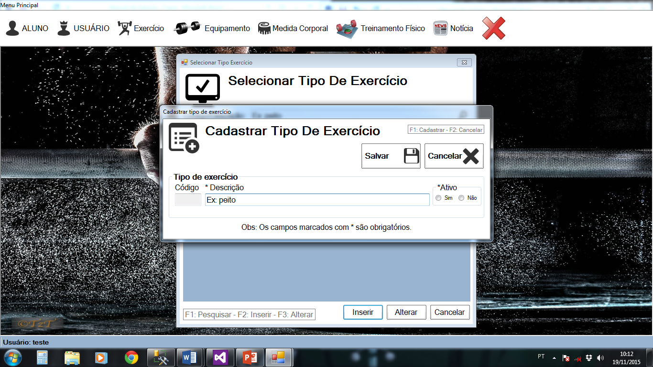

2.4.2.2 Atualizar tipo de exercício

Para alterar o tipo de exercício basta escolher o tipo desejado na interface de selecionar e clicar em “Alterar”, clicando irá ser redirecionado para interface de Alteração, podendo realizar atualizações nas informações armazenadas.

Para finalizar a alteração todos os campos obrigatórios têm que ser preenchidos, depois clicar no botão “salvar”.

Na Figura 21 é possível visualizar a interface de alterar tipo de exercício do sistema, carregando os dados atuais do tipo de exercício informado e possibilitando ao usuário realizar atualizações nas informações.

Figura 21 – Interface de alterar tipo de exercício

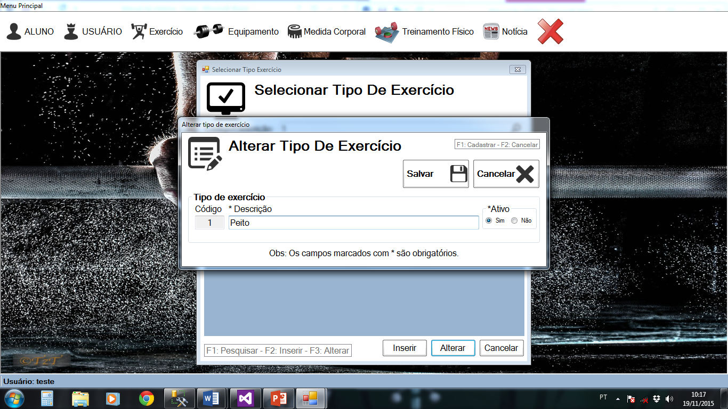

2.5 **Menu do equipamento**

O menu do equipamento é possível realizar novos cadastros de equipamentos e atualizar os já cadastrados. Objetivo desse menu e poder gerenciar o estoque de equipamento do centro de treinamento físico. Ainda neste menu possui uma área de relatório de equipamentos.

Para acessar o menu do equipamento basta clicar em cima do nome “Equipamento”, aparecerá duas opções pesquisar e relatório. Opção de pesquisar irá mostrar o item do equipamento.

2.5.1 Equipamento

Ao clicar no item “Equipamento” irá abrir uma interface de selecionar, tendo a função de possibilitar ao usuário do sistema pesquisar as informações necessárias e optar por cadastrar novos dados ou atualizar as informações já cadastradas.

O botão “Inserir” direciona o usuário para interface de cadastro, podendo cadastrar novas informações. Já o botão de “Alterar” seleciona na interface a informação desejada e direciona os dados para interface de alteração, ambos podendo facilmente salvar ou cancelar as operações. Lembrando que todas as interfaces existem teclas de atalho para facilitar a utilização do sistema.

Na Figura 22 é possível observar a interface de selecionar do equipamento, para pesquisar digite o código ou descrição do equipamento desejado no campo “Código/Descrição” e clicar em pesquisar.

Figura 22 – Interface de selecionar equipamento

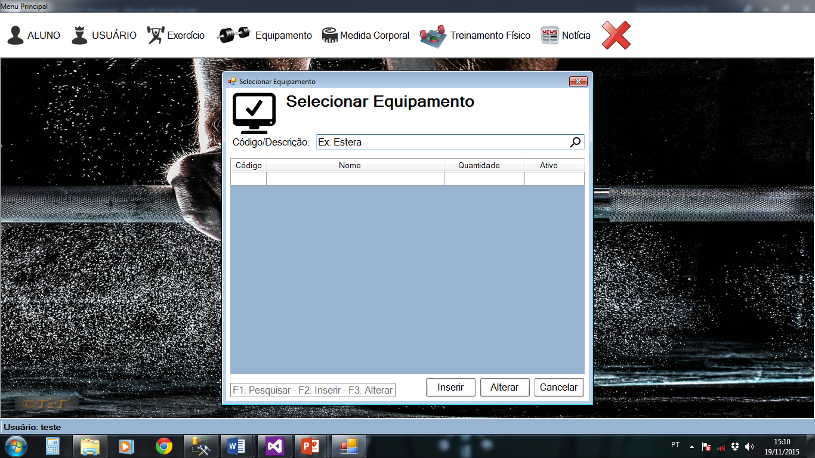

2.5.1.1 Novo equipamento

Para cadastrar um novo equipamento basta clicar em “Inserir” na interface de selecionar, clicando irá ser redirecionado para interface de cadastrar equipamento.

Para finalizar o cadastro todos os campos obrigatórios têm que ser preenchidos, depois clicar no botão “salvar”.

Na Figura 23 é possível visualizar a interface de cadastrar equipamento do sistema, com todos os campos necessários para realização de um cadastro.

Figura 23 – Interface de cadastrar equipamento

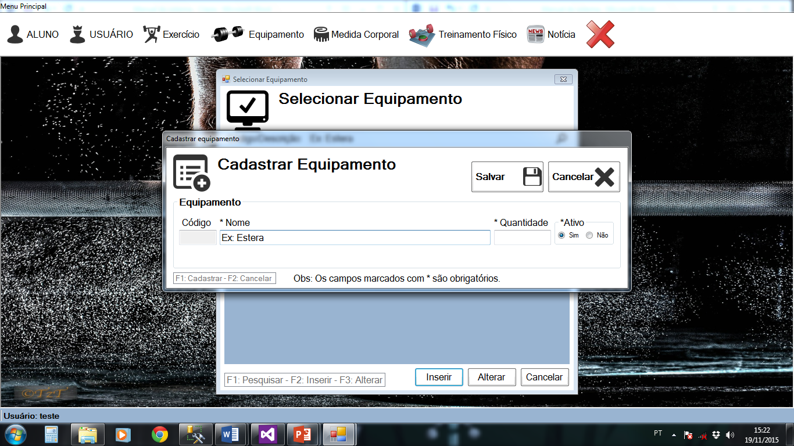

2.5.1.2 Atualizar equipamento

Para alterar equipamento basta escolher o equipamento desejado na interface de selecionar e clicar em “Alterar”, clicando irá ser redirecionado para interface de Alteração, com o objetivo de possibilitar ao usuário do sistema realizar atualizações nas informações armazenadas.

Para finalizar a alteração todos os campos obrigatórios têm que ser preenchidos, depois clicar no botão “salvar”.

Na Figura 24 é possível visualizar a interface de alterar equipamento do sistema, carregando os campos com os dados atuais do equipamento informado e possibilitando ao usuário realizar atualizações nas informações.

Figura 24 – Interface de alterar equipamento

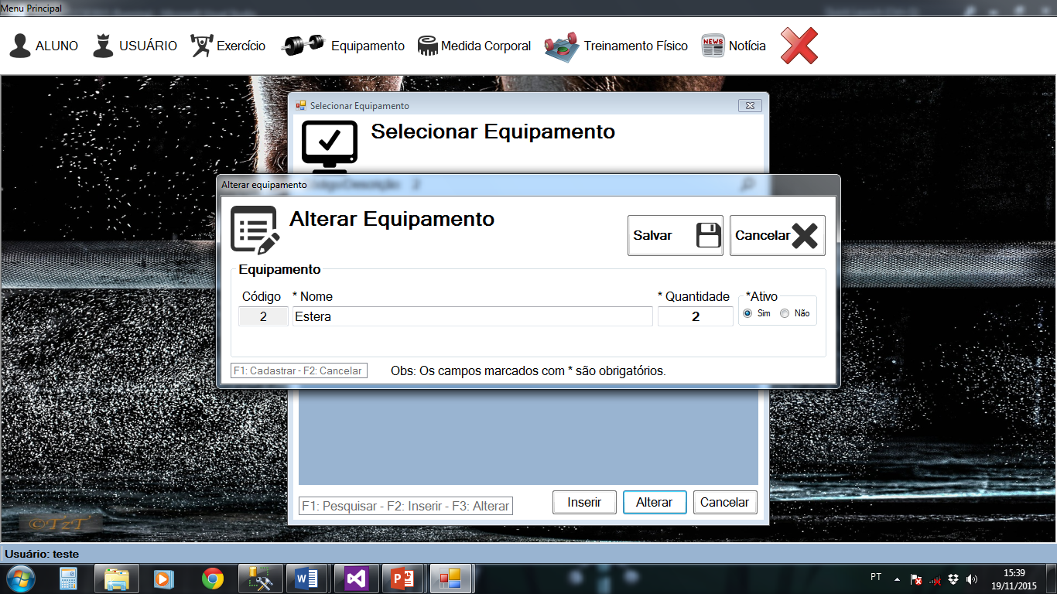

2.5.2 Relatório de equipamento

Ao clicar na opção “Relatório” do menu do equipamento irá ser redirecionado para o relatório de equipamento, que lista todos os equipamentos cadastrados no sistema. Possibilitando a impressão do relatório ou exportar para arquivos como Excel, PDF e Word.

Para filtrar é necessário que digite o nome do equipamento desejado no campo “Código/Nome”, mas senão digitar nada e clicar em “pesquisar” carregara todos os equipamentos cadastrados no sistema.

Na Figura 25 é possível visualizar a interface de relatório de cadastro de equipamentos do sistema.

Figura 25 – Relatório de cadastro de equipamentos

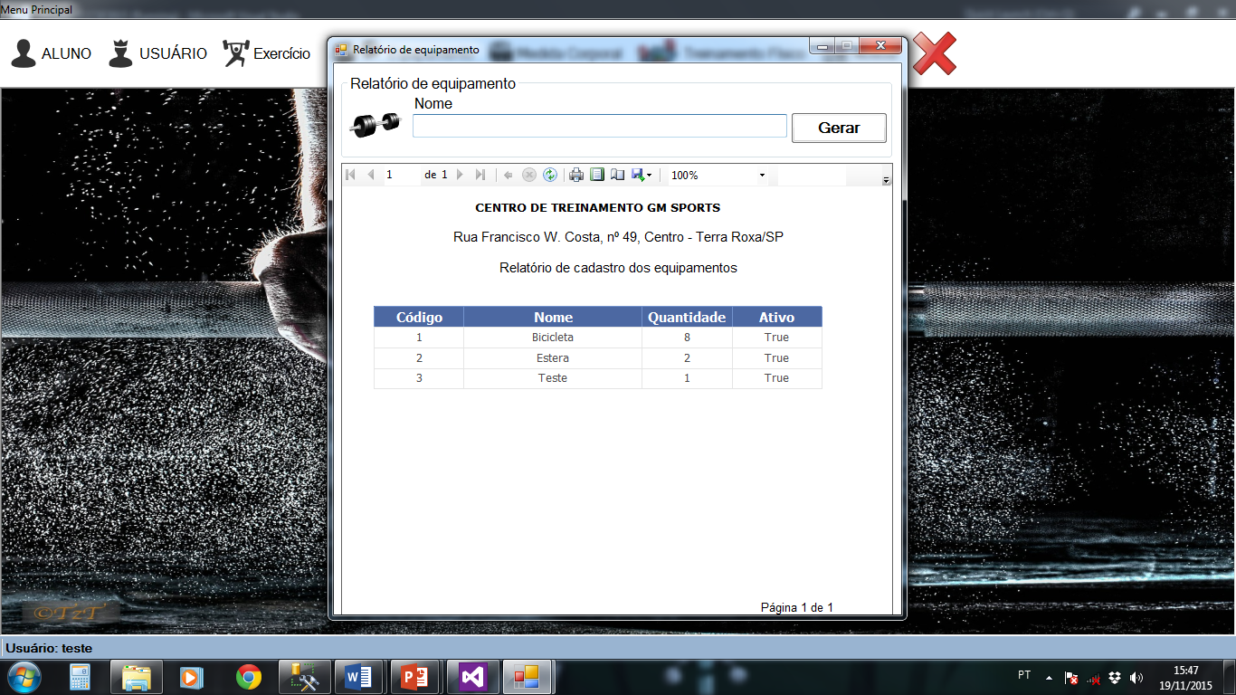

**Menu da medida corporal**

O menu da medida corporal é possível realizar novos cadastros de medidas e atualizar os já cadastrados, para melhor entendimento essas medidas corporais são as avaliações físicas dos alunos. Também é possível cadastrar novos tipos de medida corporal e atualizar os já cadastrados. Esses tipos de medida corporal que podem ser gerenciados pelos os usuários do sistema, são por exemplo: perna, braço, antebraço e etc. Ainda neste menu possui uma área de relatório de comparações das avaliações físicas dos alunos.

Para acessar o menu da medida corporal basta clicar em cima do nome “Medida Corporal”, aparecerá duas opções pesquisar e relatório. Opção de pesquisar irá mostrar dois itens, o primeiro de Medida corporal e o outro de tipo de medida corporal.

2.6.1 Medida corporal

Ao clicar no item “Medida corporal” irá abrir uma interface de selecionar aluno, depois de pesquisar ira retornar os resultados das avaliações físicas do aluno pesquisado. Objetivo é possibilitar ao usuário do sistema pesquisar as informações necessárias e optar por cadastrar novos dados ou atualizar as informações já cadastradas.

O botão “Inserir” direciona o usuário para interface de cadastro, podendo cadastrar novas informações. Já o botão de “Alterar” seleciona na interface a informação desejada e direciona os dados para interface de alteração, ambos podendo facilmente salvar ou cancelar as operações. Lembrando que todas as interfaces existem teclas de atalho para facilitar a utilização do sistema.

Na Figura 26 é possível observar a interface de selecionar aluno, para pesquisar digite o código ou nome do aluno desejado no campo “Código/Nome” e clicar em pesquisar.

Figura 26 – Interface de selecionar Aluno (Medida Corporal)

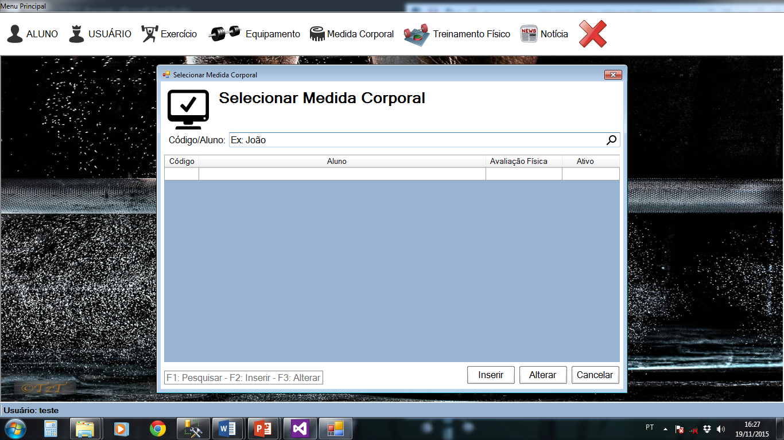

2.6.1.1 Nova medida corporal

Para cadastrar uma nova medida corporal basta clicar em “Inserir” na interface de selecionar, clicando irá ser redirecionado para interface de cadastrar medida corporal. Para cadastrar novos dados na lista utiliza-se o botão inserir, o botão alterar para realizar alteração nós dados e o botão remover para excluir os dados.

Para finalizar o cadastro todos os campos obrigatórios têm que ser preenchidos, depois clicar no botão “salvar”.

Na Figura 27 é possível visualizar a interface de cadastrar medida corporal do sistema, com todos os campos necessários para realização de um cadastro.

Figura 27 – Interface de cadastrar medida corporal

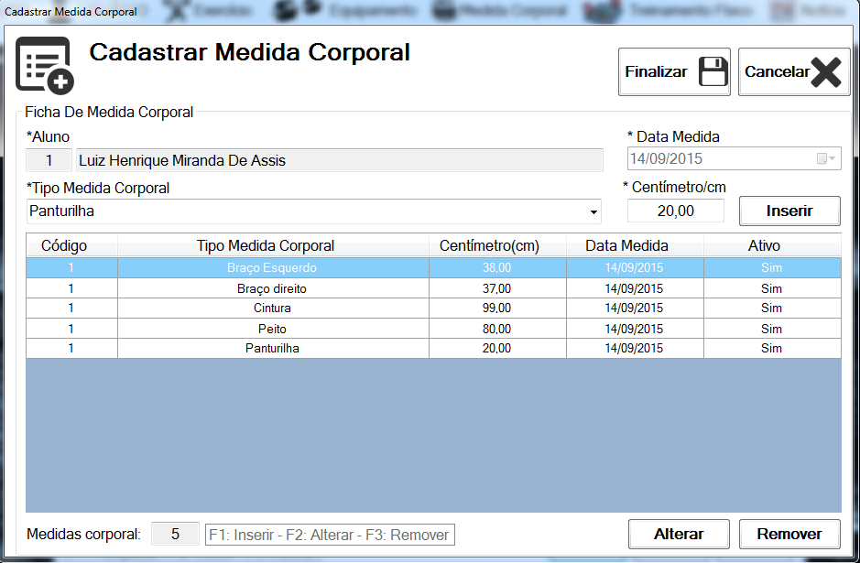

Depois de inserir uma medida corporal na lista o usuário poderá alterar ou remover, para alterar é necessário selecionar a medida desejada e clicar em “Alterar”, clicando irá ser redirecionado para interface de Alteração, com o objetivo de possibilitar ao usuário do sistema realizar alteração na medida informada. E para remover é necessário apenas selecionar a medida desejada e clicar em “Remover”

Na Figura 28 é possível visualizar a interface de alterar a lista de medida corporal do sistema, carregando os dados da medida selecionada para realizar alterações nos dados.

Figura 28 – Interface de alterar a lista de medida corporal

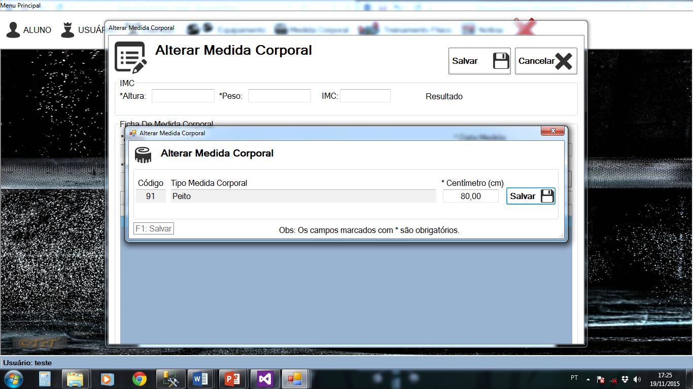

2.6.1.2 Atualizar medida corporal

Para alterar a medida corporal basta escolher a avaliação física do aluno desejado na interface de selecionar e clicar em “Alterar”, clicando irá ser redirecionado para interface de Alteração, com o objetivo de possibilitar ao usuário do sistema realizar atualizações nas informações armazenadas.

Para finalizar a alteração todos os campos obrigatórios têm que ser preenchidos, depois clicar no botão “salvar”.

E se for alterar a lista segue o mesmo processo de inserir, alterar e remover, depois de inserir novos dados o usuário poderá alterar ou remover, para alterar é necessário selecionar a medida desejada e clicar em “Alterar”, clicando irá ser redirecionado para interface de Alteração, com o objetivo de possibilitar ao usuário do sistema realizar alteração na medida informada. E para remover é necessário apenas selecionar a medida desejada e clicar em “Remover”

Na Figura 29 é possível visualizar a interface de alterar medida corporal do sistema, carregando a lista com os dados atuais da avaliação física informada e possibilitando ao usuário realizar atualizações nas informações.

Figura 29 – Interface de alterar medida corporal

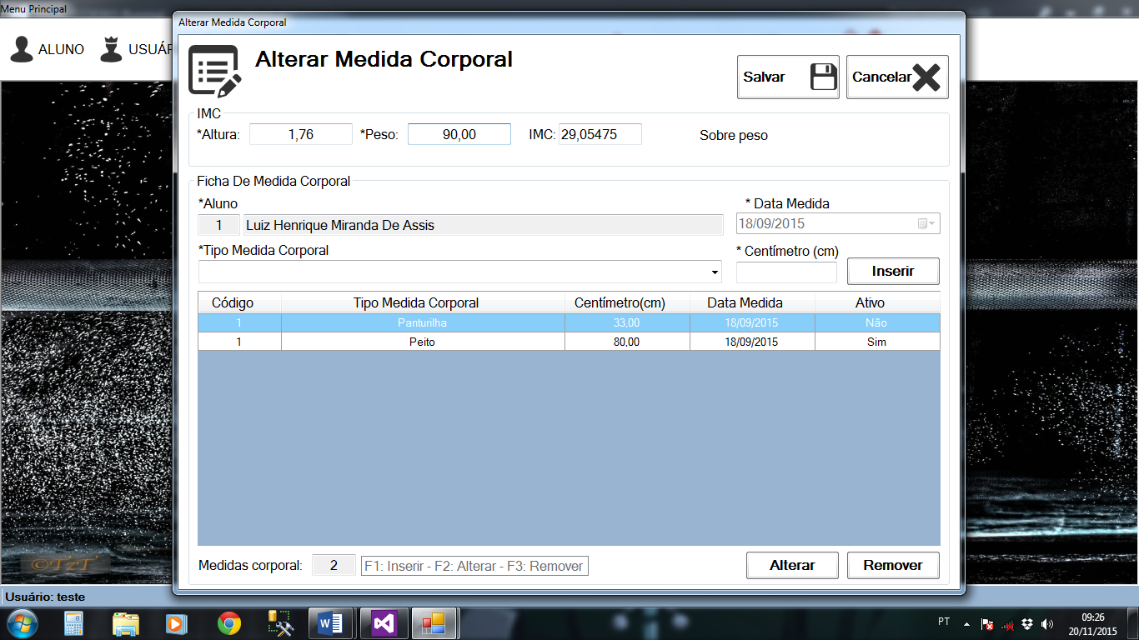

2.6.2 Tipo de medida corporal

Ao clicar no item “Tipo de medida corporal” irá abrir uma interface de selecionar, tendo a função de possibilitar ao usuário do sistema pesquisar as informações necessárias e optar por cadastrar novos dados ou atualizar as informações já cadastradas.

O botão “Inserir” direciona o usuário para interface de cadastro, podendo cadastrar novas informações. Já o botão de “Alterar” seleciona na interface a informação desejada e direciona os dados para interface de alteração, ambos podendo facilmente salvar ou cancelar as operações. Lembrando que todas as interfaces existem teclas de atalho para facilitar a utilização do sistema.

Na Figura 30 é possível observar a interface de selecionar o tipo de medida corporal, para pesquisar digite o código ou descrição do tipo desejado no campo “Código/Descrição” e clica em pesquisar.

Figura 30 – Interface de selecionar tipo de medida corporal

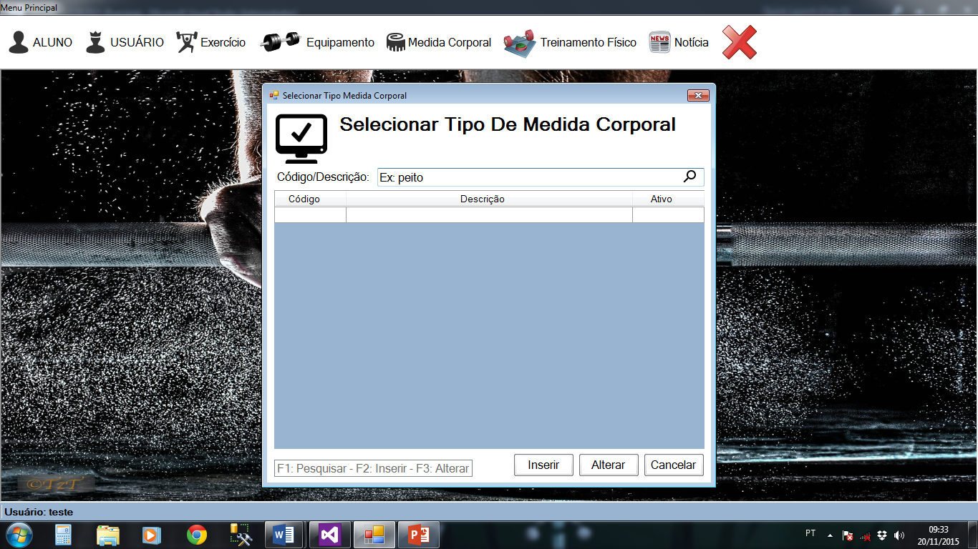

2.6.2.1 Novo tipo de medida corporal

Para cadastrar um novo tipo de medida corporal basta clicar em “Inserir” na interface de selecionar, clicando irá ser redirecionado para interface de cadastrar tipo de medida corporal.

Para finalizar o cadastro todos os campos obrigatórios têm que ser preenchidos, depois clicar no botão “salvar”.

Na Figura 31 é possível visualizar a interface de cadastrar tipo de medida corporal do sistema, com todos os campos necessários para realização de um cadastro.

Figura 31– Interface de cadastrar tipo de medida corporal

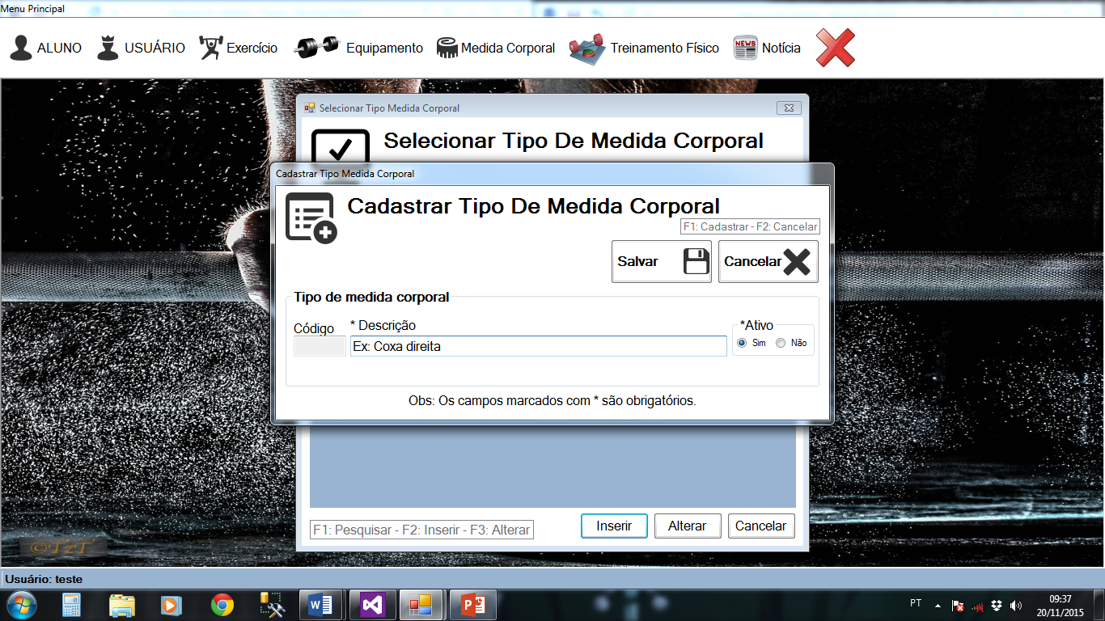

2.6.2.2 Atualizar tipo de medida corporal

Para alterar o tipo de medida corporal basta escolher o tipo desejado na interface de selecionar e clicar em “Alterar”, clicando irá ser redirecionado para interface de Alteração, podendo realizar atualizações nas informações armazenadas.

Para finalizar a alteração todos os campos obrigatórios têm que ser preenchidos, depois clicar no botão “salvar”.

Na Figura 32 é possível visualizar a interface de alterar tipo de medida corporal do sistema, carregando os dados atuais do tipo informado e possibilitando ao usuário realizar atualizações nas informações.

Figura 32 – Interface de alterar tipo de medida corporal

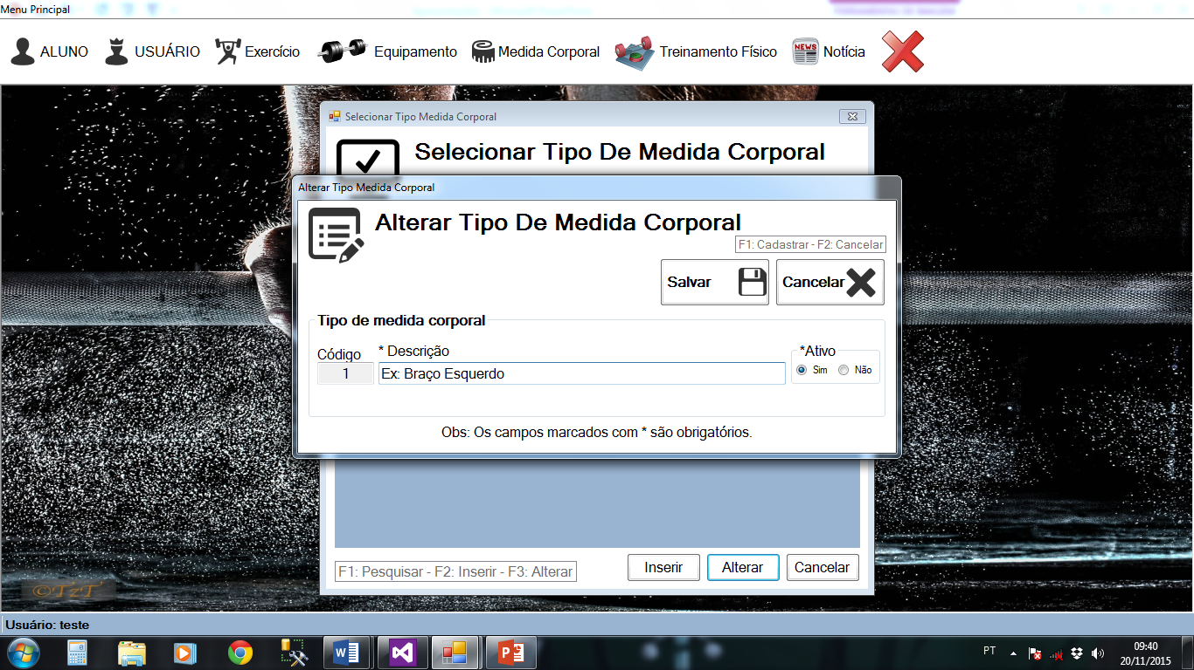

2.6.3 Relatório de avaliações física

Ao clicar na opção “Relatório” do menu da medida corporal irá ser redirecionado para o relatório de avaliações físicas. O relatório, visa realizar as comparações entre as datas das avaliações físicas dos alunos, com objetivo de acompanhar a evolução entre uma data antiga para atual. Possibilitando a impressão do relatório ou exportar para arquivos como Excel, PDF e Word.

Na Figura 33 é possível observar os filtros necessários para geração do relatório de avaliações físicas.

Figura 33 – Filtros do relatório de avaliações físicas

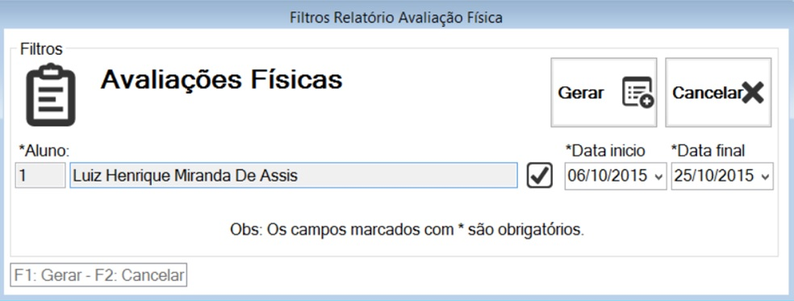

Na Figura 34 é possível visualizar o relatório de avaliações físicas, com as informações do aluno, obtendo uma comparação entre as datas inicial e final.

Figura 34 – Relatório de avaliações físicas

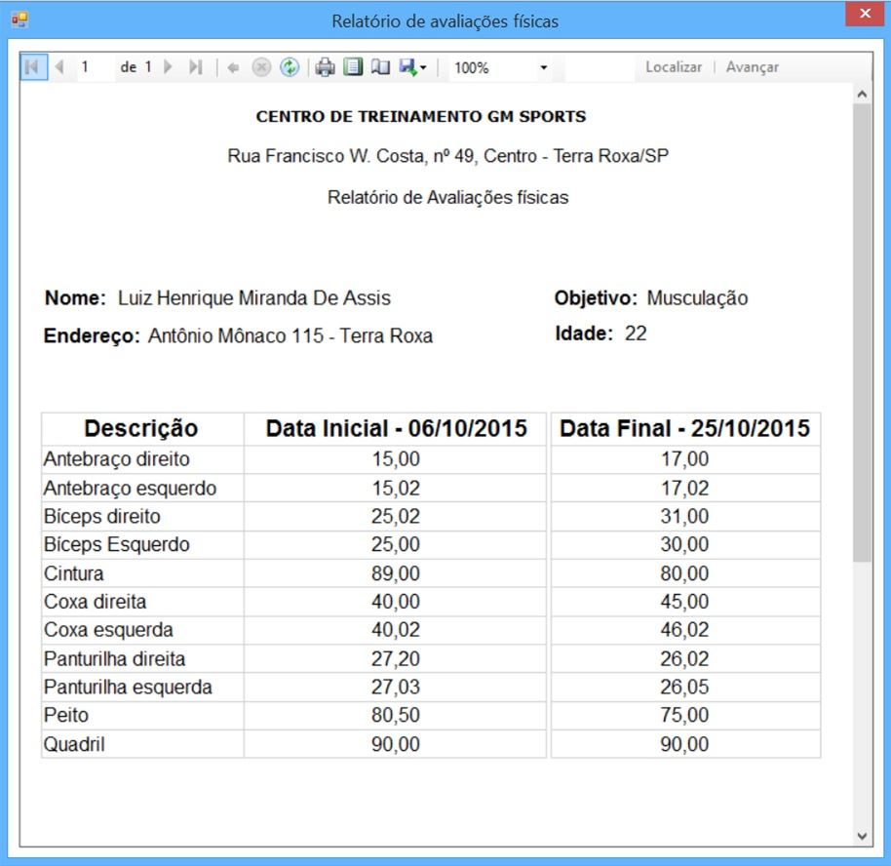

2.7 **Menu do treinamento físico**

O menu do treinamento físico é possível realizar novos cadastros de treinos e atualizar os já cadastrados, para melhor entendimento esses treinamentos físicos são as fichas de treinamentos dos alunos. Também é possível cadastrar novos tipos de treinamento físico e atualizar os já cadastrados. Esses tipos de treinamentos físicos que podem ser gerenciados pelos os usuários do sistema, são por exemplo: Treino A, Segunda-Feira, Circuito 1 e etc.

Para acessar o menu do treinamento físico basta clicar em cima do nome “Treinamento Físico”, aparecerá opção de pesquisar. Opção de pesquisar irá mostrar dois itens, o primeiro de Treinamento físico e o outro de tipo de treinamento físico.

2.7.1 Treinamento físico

Ao clicar no item “Treinamento físico” irá abrir uma interface de selecionar aluno, depois de pesquisar ira retornar as fichas de treinamentos físicos do aluno pesquisado. Objetivo é possibilitar ao usuário do sistema pesquisar as informações necessárias e optar por cadastrar novos dados ou atualizar as informações já cadastradas.

O botão “Inserir” direciona o usuário para interface de cadastro, podendo cadastrar novas informações. Já o botão de “Alterar” seleciona na interface a informação desejada e direciona os dados para interface de alteração, ambos podendo facilmente salvar ou cancelar as operações. Lembrando que todas as interfaces existem teclas de atalho para facilitar a utilização do sistema.

Na Figura 35 é possível observar a interface de selecionar aluno, para pesquisar digite o código ou nome do aluno desejado no campo “Código/Nome” e clicar em pesquisar.

Figura 35 – Interface de treinamento físico Aluno

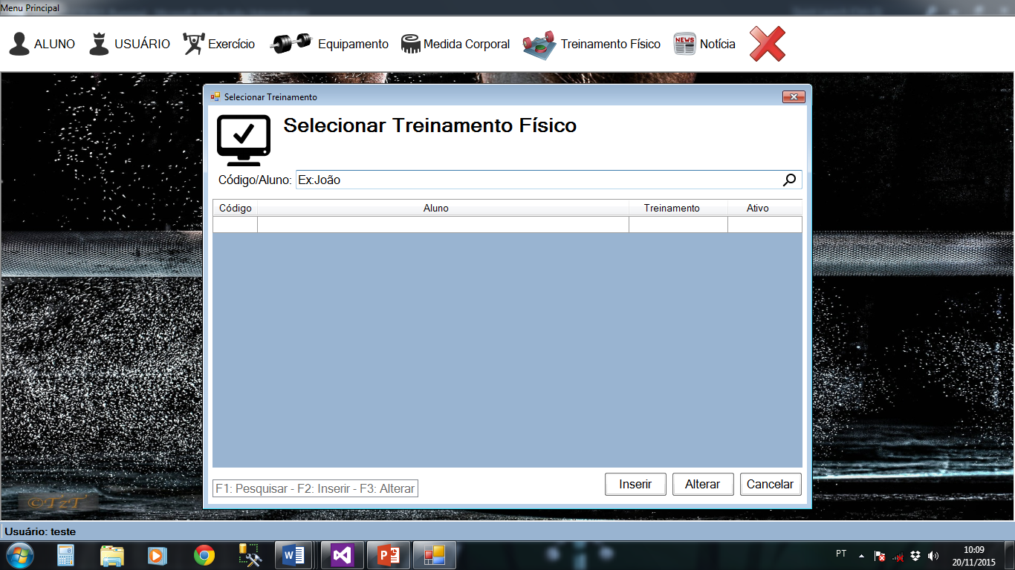

2.7.1.1 Novo treinamento físico

Para cadastrar um novo treinamento físico basta clicar em “Inserir” na interface de selecionar, clicando irá ser redirecionado para interface de cadastrar treinamento físico. Para cadastrar novos exercícios na lista utiliza-se o botão inserir, o botão alterar para realizar alteração nos dados e o botão remover para excluir os dados.

Para finalizar o cadastro todos os campos obrigatórios têm que ser preenchidos, depois clicar no botão “salvar”.

Na Figura 36 é possível visualizar a interface de cadastrar treinamento físico, com todos os campos necessários para realização de um cadastro.

Figura 36 – Interface de cadastrar treinamento físico

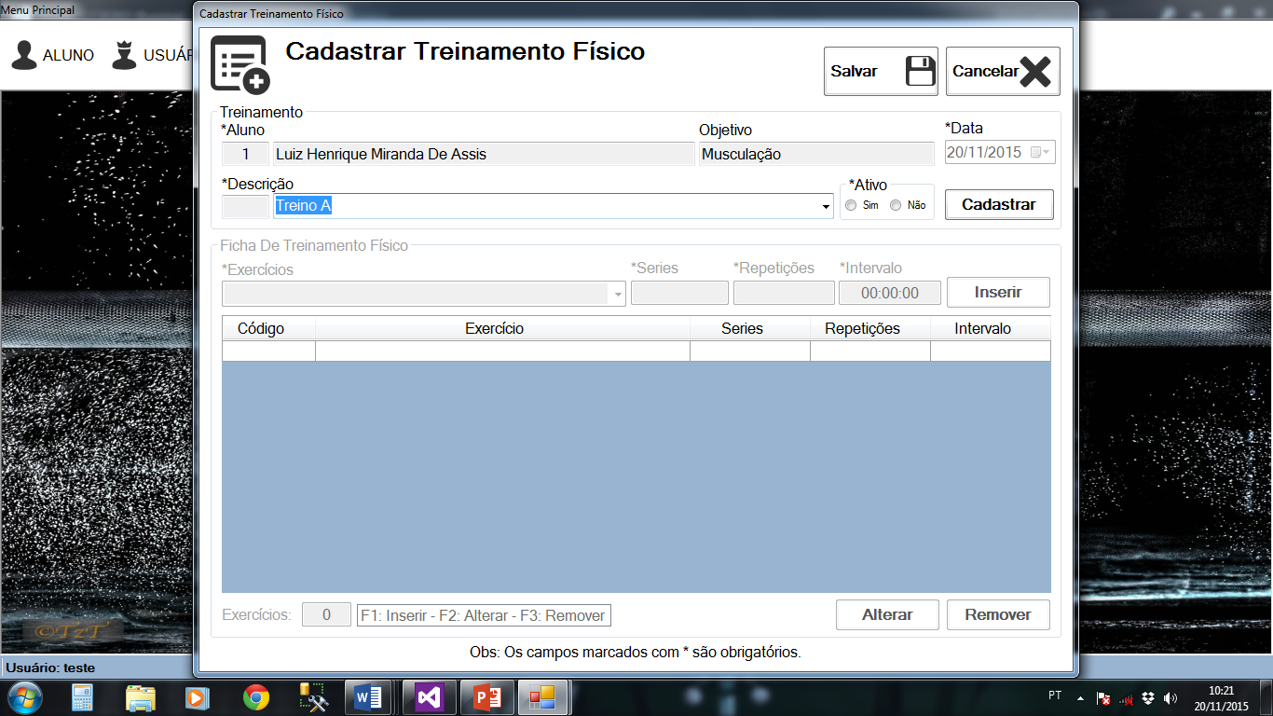

Depois de inserir os exercícios na lista o usuário poderá alterar ou remover, para alterar é necessário selecionar o exercício desejada e clicar em “Alterar”, clicando irá ser redirecionado para interface de Alteração, com o objetivo de possibilitar ao usuário do sistema realizar alteração no exercício informada. E para remover é necessário apenas selecionar o exercício desejada e clicar em “Remover”

Na Figura 37 é possível visualizar a interface de alterar a lista de exercícios, carregando os dados do exercício selecionado para realizar alterações nos dados.

Figura 37 – Interface de alterar a lista de exercício

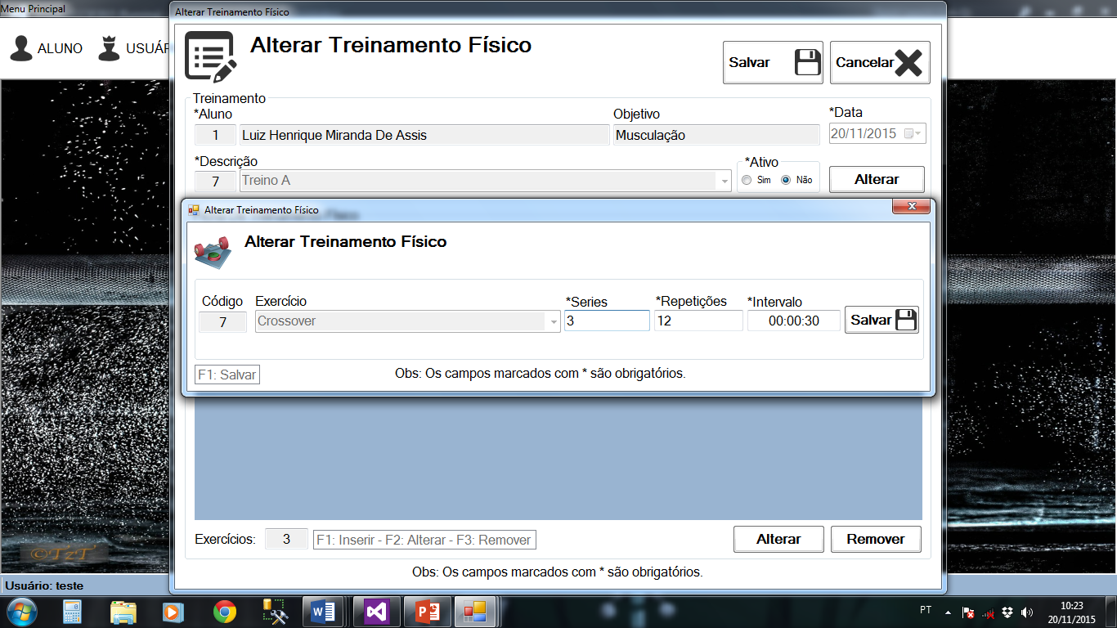

2.7.1.2 Atualizar treinamento físico

Para alterar o treinamento físico basta escolher o treino do aluno desejado na interface de selecionar e clicar em “Alterar”, clicando irá ser redirecionado para interface de Alteração, com o objetivo de possibilitar ao usuário do sistema realizar atualizações nas informações armazenadas.

Para finalizar a alteração todos os campos obrigatórios têm que ser preenchidos, depois clicar no botão “salvar”.

E se for alterar a lista de exercícios segue o mesmo processo de inserir, alterar e remover, depois de inserir novos dados o usuário poderá alterar ou remover, para alterar é necessário selecionar a medida desejada e clicar em “Alterar”, clicando irá ser redirecionado para interface de Alteração, com o objetivo de possibilitar ao usuário do sistema realizar alteração nó exercício informado. E para remover é necessário apenas selecionar o exercício desejado e clicar em “Remover”

Na Figura 38 é possível visualizar a interface de alterar o treinamento físico do sistema, carregando a lista de exercícios atuais do treinamento informado e possibilitando ao usuário realizar atualizações nas informações.

Figura 38 – Interface de alterar treinamento físico

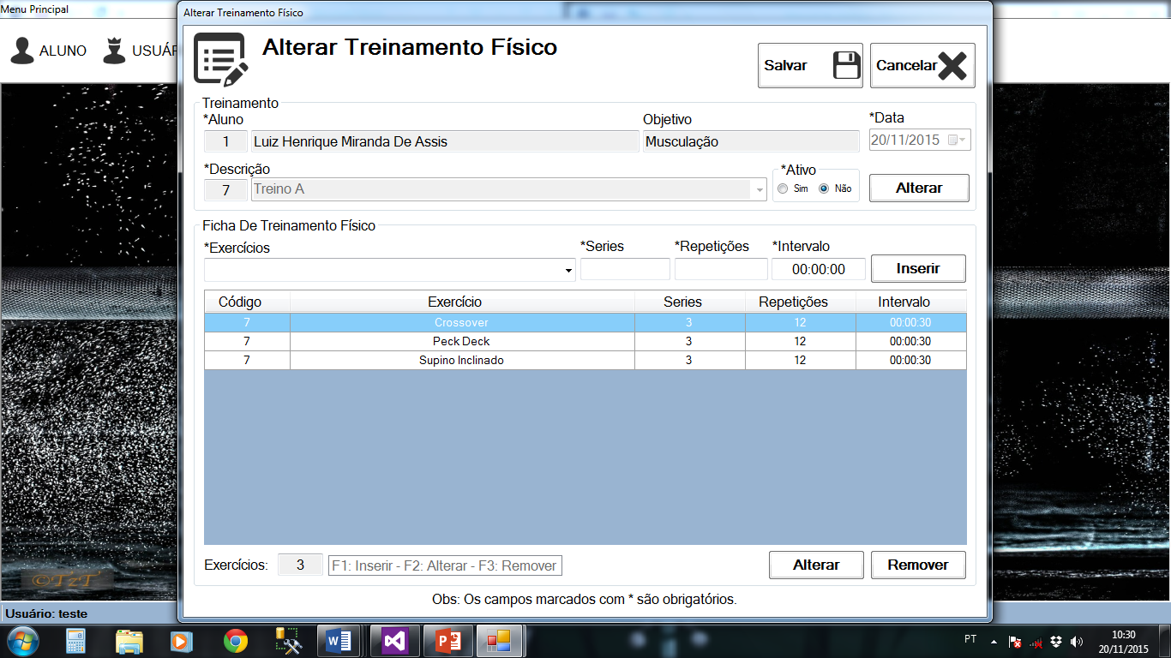

2.7.2 Tipo de treinamento físico

Ao clicar no item “Tipo de treinamento físico” irá abrir uma interface de selecionar, tendo a função de possibilitar ao usuário do sistema pesquisar as informações necessárias e optar por cadastrar novos dados ou atualizar as informações já cadastradas.

O botão “Inserir” direciona o usuário para interface de cadastro, podendo cadastrar novas informações. Já o botão de “Alterar” seleciona na interface a informação desejada e direciona os dados para interface de alteração, ambos podendo facilmente salvar ou cancelar as operações. Lembrando que todas as interfaces existem teclas de atalho para facilitar a utilização do sistema.

Na Figura 39 é possível observar a interface de selecionar o tipo de treinamento físico, para pesquisar digite o código ou descrição do tipo desejado no campo “Código/Descrição” e clica em pesquisar.

Figura 39 – Interface de selecionar tipo de treinamento físico

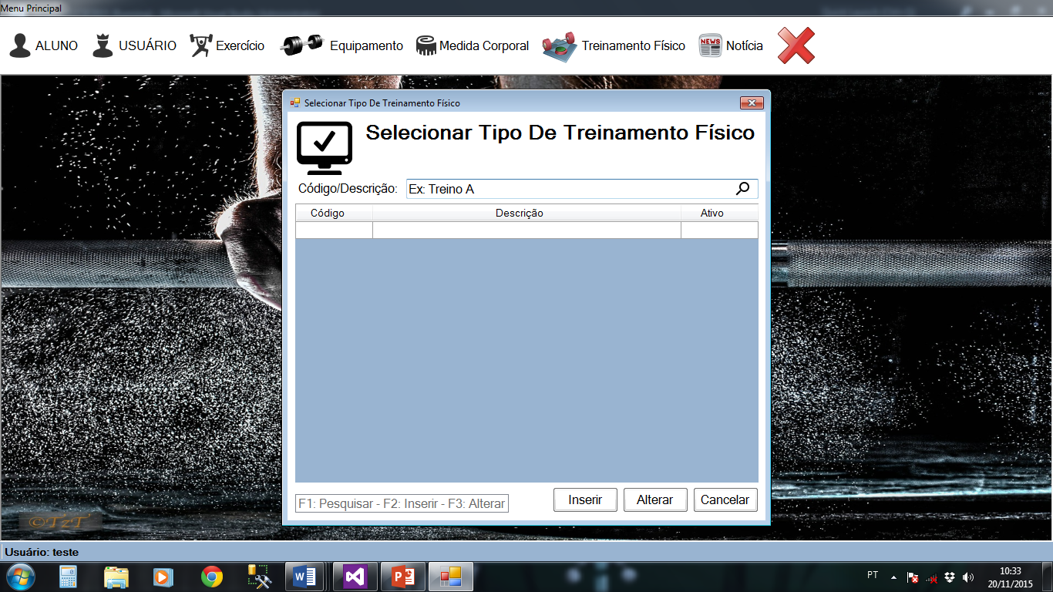

2.7.2.1 Novo tipo de treinamento físico

Para cadastrar um novo tipo de treinamento físico basta clicar em “Inserir” na interface de selecionar, clicando irá ser redirecionado para interface de cadastrar tipo de treinamento físico.

Para finalizar o cadastro todos os campos obrigatórios têm que ser preenchidos, depois clicar no botão “salvar”.

Na Figura 40 é possível visualizar a interface de cadastrar tipo de treinamento físico sistema, com todos os campos necessários para realização de um cadastro.

Figura 40– Interface de cadastrar tipo de treinamento físico

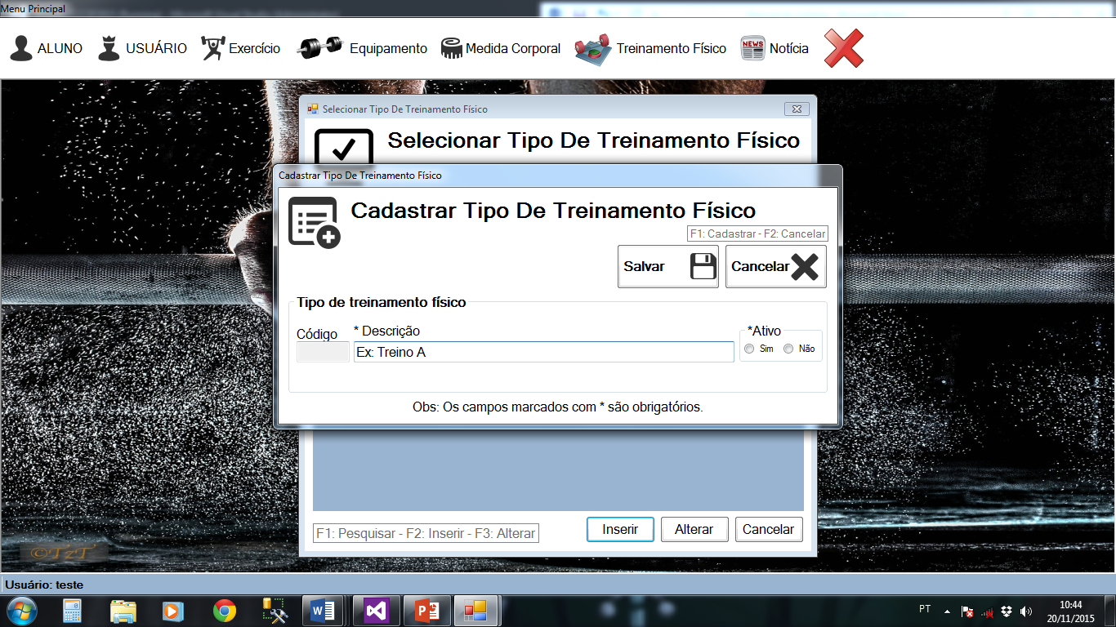

2.7.2.2 Atualizar tipo de treinamento físico

Para alterar o tipo de treinamento físico basta escolher o tipo desejado na interface de selecionar e clicar em “Alterar”, clicando irá ser redirecionado para interface de Alteração, podendo realizar atualizações nas informações armazenadas.

Para finalizar a alteração todos os campos obrigatórios têm que ser preenchidos, depois clicar no botão “salvar”.

Na Figura 41 é possível visualizar a interface de alterar tipo de treinamento físico do sistema, carregando os dados atuais do tipo informado e possibilitando ao usuário realizar atualizações nas informações.

Figura 41 – Interface de alterar tipo de treinamento físico

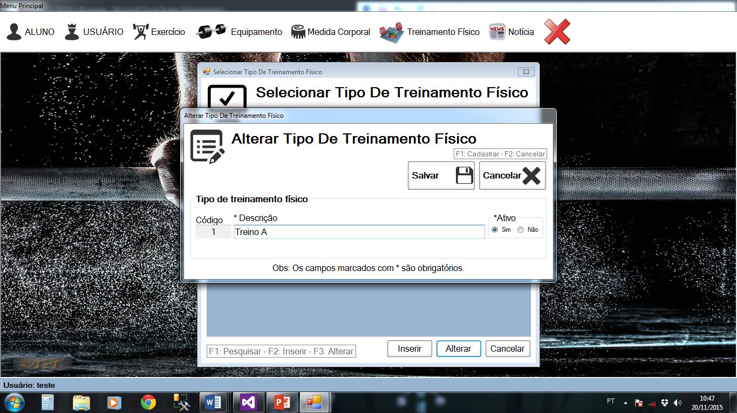

2.8 **Menu de notícias**

O menu de notícia é possível realizar novos cadastros de notícias e atualizar as já cadastradas. Objetivo desse menu e poder postar as atividades e eventos que são realizados no centro de treinamento físico.

Para acessar o menu de notícia basta clicar em cima do nome “Notícia”, aparecerá a opção de pesquisar. E a opção de pesquisar irá mostrar o item da notícia.

2.8.1 Notícia

Ao clicar no item “Notícia” irá abrir uma interface de selecionar, tendo a função de possibilitar ao usuário do sistema pesquisar as informações necessárias e optar por cadastrar novos dados ou atualizar as informações já cadastradas.

O botão “Inserir” direciona o usuário para interface de cadastro, podendo cadastrar novas informações. Já o botão de “Alterar” seleciona na interface a informação desejada e direciona os dados para interface de alteração, ambos podendo facilmente salvar ou cancelar as operações. Lembrando que todas as interfaces existem teclas de atalho para facilitar a utilização do sistema.

Na Figura 42 é possível observar a interface de selecionar da notícia, para pesquisar digite o código ou título da desejado no campo “Código/Descrição” e clicar em pesquisar.

Figura 42 – Interface de selecionar notícia

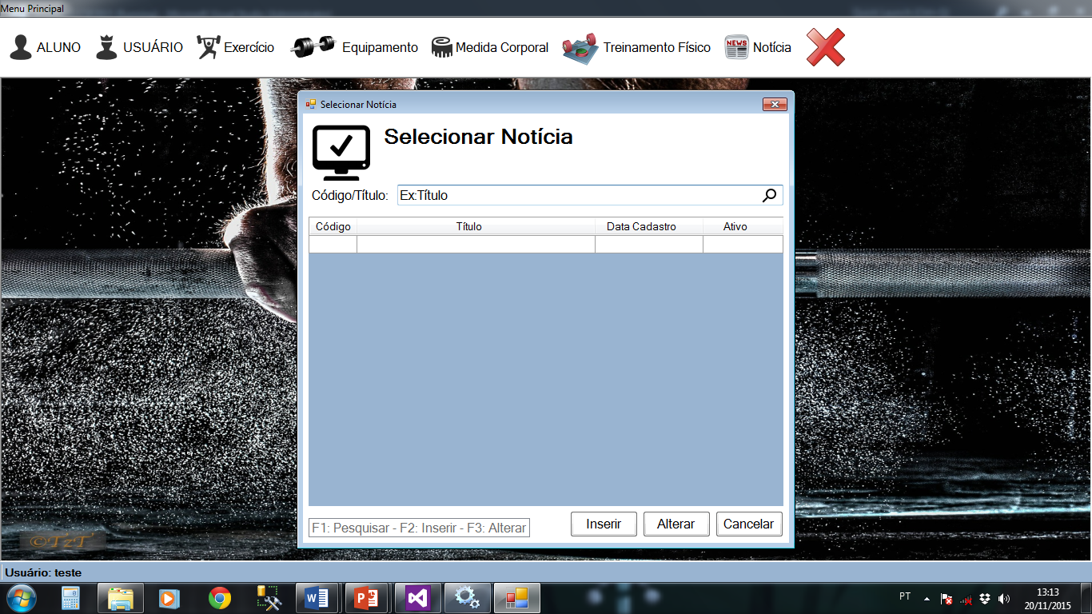

2.8.1.1 Nova notícia

Para cadastrar uma nova notícia basta clicar em “Inserir” na interface de selecionar, clicando irá ser redirecionado para interface de cadastrar notícia.

Para finalizar o cadastro todos os campos obrigatórios têm que ser preenchidos, depois clicar no botão “salvar”.

Na Figura 43 é possível visualizar a interface de cadastrar notícia do sistema, com todos os campos necessários para realização de um cadastro.

Figura 43 – Interface de cadastrar notícia

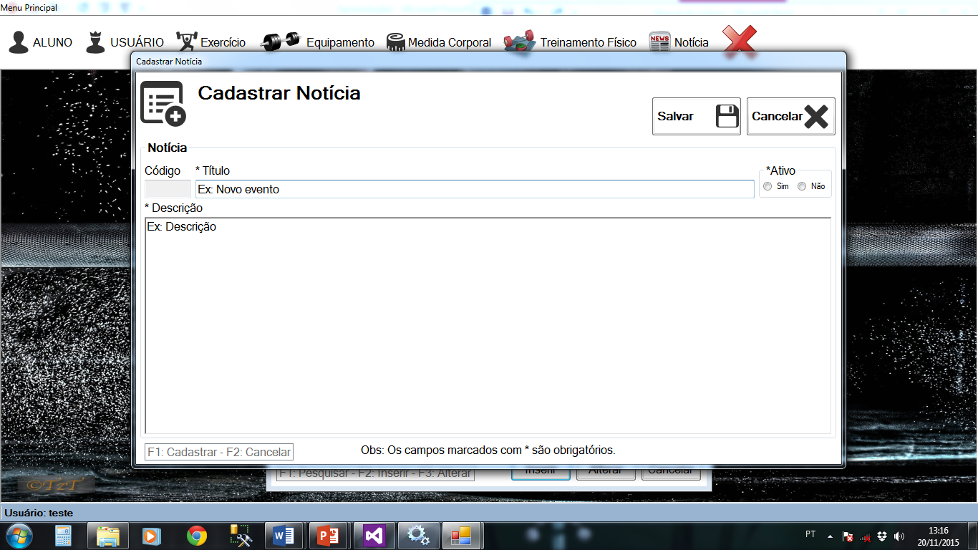

2.8.1.2 Atualizar notícia

Para alterar a notícia basta escolher a notícia desejada na interface de selecionar e clicar em “Alterar”, clicando irá ser redirecionado para interface de Alteração, com o objetivo de possibilitar ao usuário do sistema realizar atualizações nas informações armazenadas.

Para finalizar a alteração todos os campos obrigatórios têm que ser preenchidos, depois clicar no botão “salvar”.

Na Figura 44 é possível visualizar a interface de alterar notícia do sistema, carregando os campos com os dados atuais da notícia informada e possibilitando ao usuário realizar atualizações nas informações.

Figura 44 – Interface de alterar notícia

